**פרויקט רשתות ואינטרנט 1 – המרדף**

**מגישים:**

# יהונתן מזרחי 3228999675

# אביאל דרעי 206299729

**סביבת עבודה:**

# מערכת הפעלה: windows 10 pro

# שפת תכנות: python 3.9.0

**רקע תיאורטי:**

מימשנו גרסה online של השעשועון "המרדף", השתמשנו ב Socket Programing על מנת לממש 2 צדדים, צד של השרת וצד של הלקוח שנכנס לשרת (משהו שלא התעסקנו בו עד היום).

בתוכנית שלנו הצד של השרת היה המחשב, שהיה אחראי לניהול המשחק בכל היבטיו. הצד של הלקוח אצלנו היה משתמש שיקבל שאלות ויענה עליהן. שני הצדדים תקשרו זה עם זה בעזרת פרוטוקול TCP/IP.

תחילה, המשתמש מתחבר לשרת ונשאל האם הוא מעוניין לשחק. אם הוא משיב בחיוב, הוא נשאל 3 שאלות אמריקאיות כאשר כל תשובה נכונה מזכה אותו בסכום של 5000$, אם המשתמש טעה בכל שלושת השאלות, הוא יישאל בשנית האם ברצונו לשחק ויתחיל מההתחלה, לאחר שצדק לפחות בשאלה אחת השרת נותן למשתמש 3 אפשרויות:

1. להשתבץ במיקום 3 עם אותו סכום כסף שצבר.

2. להכפיל את הסכום כסף שברשותו אך להשתבץ במיקום 2

3. לחלק את הסכום שצבר ב2 אך להשתבץ במיקום 4

לאחר שהמשתמש בחר לעצמו את האופציה שהחליט מתחיל ה"מרדף" בין הצ'ייסר למשתמש.

המשתמש מקבל שאלה וצריך לענות עליה, אם צדק הוא מתקדם צעד אחד ואם לא, נשאר במקומו.

לאחר מכן, לצ'ייסר יש 75% סיכויי הצלחה להתקדם גם הוא צעד אחד.

במידה המשתמש הגיע למיקום 7 (לבנק) לפני שהצ'ייסר תפס אותו, המשתמש זכה בכל הכסף שברשותו.

במידה והצ'ייסר תפס את המשתמש לפני שהגיע לבנק, המשתמש הפסיד את כל הכסף שצבר.

לאחר שהמשתמש סיים לשחק, הוא יישאל שוב האם ברצונו לשחק או לצאת.

**הסבר לכל קובץ קוד:**

**:Backend**

תרשים UML:

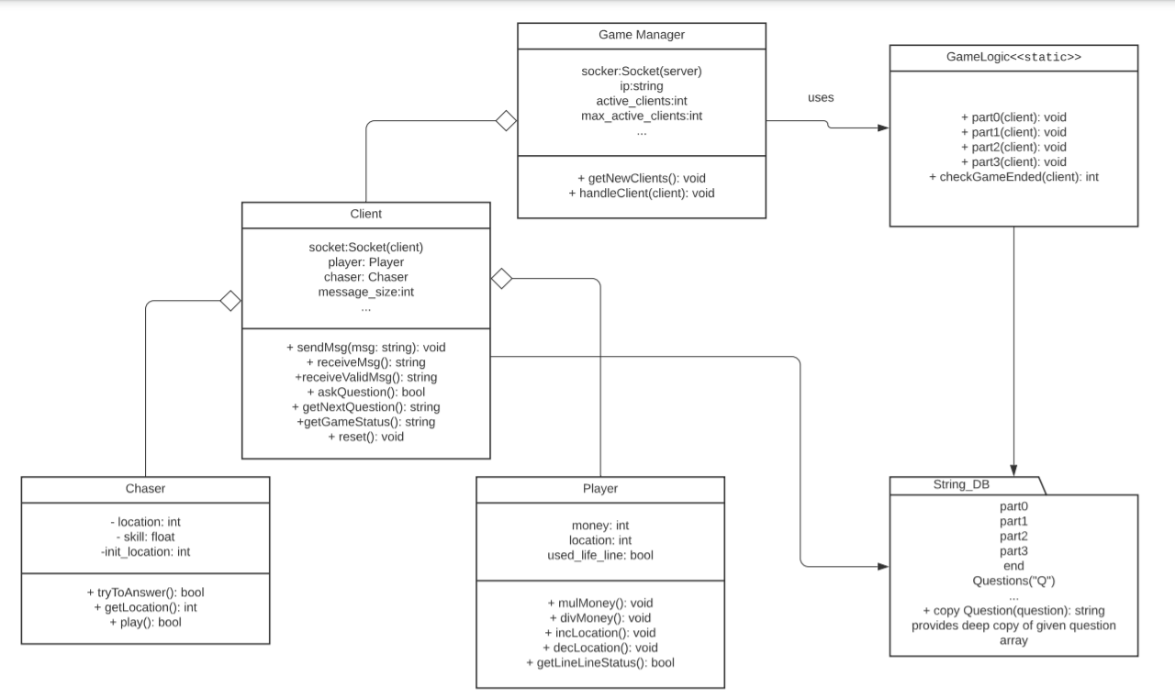

צ'ייסר(Chaser):

מחלקה שתפקידה לייצג את הרודף במשחק, מסוגל לענות תשובה נכונה בהסתברות המיוצגת בתכונה skill(מקרה פרטי אצלנו בקוד: skill = 0.75) ולהתקדם בהתאם.

שחקן(Player):

מחלקה שתפקידה לייצג את השחקן, בעלת תכונות המציגות את כמות הכסף, המיקום הנוכחי והאם השחקן השתמש כבר בגלגל ההצלה. בנוסף, כתבנו במחלקה פונקציות שמאפשרות לגשת ולנהל את אותן תכונות.

לקוח(Client):

מחלקה המייצגת את כל מה שקשור ללקוח(בfrontend).

המחלקה מכילה מופעים של המחלקות צ'ייסר ושחקן ובנוסף מטפלת בכל התקשורת מול השחקן בfrontend.

כדי לנהל את התקשורת הגדרנו את התכונה socket ואת הפונקציות reciveMsg, reciveValidMsg, getMsg וaskQuestion שאפשר בעזרתן לשלוח ולקבל הודעות מהשחקן.

בנוסף, הגדרנו כמה פונקציות נוספות שיעזרו לנו לדעת מה השאלה הבאה שצריך לשלוח ואת gameStatus שמחזירה מחרוזת המייצגת את מצב הלוח.

מנהל המשחק(GameManager):

זאת המחלקה שמחברת את הכל וממנה הקוד מתחיל. יש בה socket שמייצג את הצד של השרת ותכונות שמאפשרות לעקוב אחר כמות הלקוחות שמחוברים בו זמנית.

המחלקה הזאת עובדת עם תהליכונים כך שהתהליכון הראשי שרץ ברקע הוא של הפונקציה getNewClients שמטרתו הוא לבדוק האם יש לקוחות חדשים שרוצים להתחבר ולהגיב בהתאם. בנוסף נפתח לכל לקוח תהליכון נפרד handleClient, שמקבל את המופע החדש שיצרנו עבורו (מסוג (Client ומתחיל בשבילו את המשחק.

לוגיקת המשחק(GameLogic):

זאת מחלקה סטטית, שתפקידה הוא לנהל את זרימת המשחק, בהתאם לחוקי הפורמט.

היא מקבלת כפרמטר מופע של המחלקה Client ומריצה עבורו את כל שלבי המשחק.

בנק הודעות(StringDB):

קובץ שמכיל בתוכו dictionary שמכיל בתוכו את כל המלל שאנחנו צריכים עבור המשחק(שאלות, תשובות, הודעת פתיחה וכו').

הוראות הפעלה:

כדי להריץ את הserver צריך להיכנס לתיקייה Backend ולהריץ את הקובץ GameManager.

**:FrontEnd**

חשוב לציין שהעברנו את כל הלוגיקה לצד של הbackend, כך שבfrontend נשאר רק לדאוג להצגה הוויזואלית ולתקשורת מול הserver.

**:CLI**

clientSocket:

ראשית, מתבצע ניסיון להתחבר לשרת במידה והוא נכשל(בין אם השרת לא פעיל או שהוא מלא) מודפסת הודעת שגיאה מתאימה ומתבצעת יציאה מהתוכנית.

במידה והלקוח כן הצליח להתחבר, המשחק מתחיל והצדדים מתקשרים ביניהם(אחד אחד כמו "פינג פונג"). במידה והשרת החזיר את הודעת הניתוק, הלקוח סוגר את הsocket ויוצא מהתוכנית.

הוראות הפעלה:

כדי להריץ את גרסת הCLI צריך להיכנס לתיקייה Frontend/CLI ולהריץ את הקובץ client_socket.

**GUI((extra:**

חשבנו שזה יהיה מגניב ליישם ממשק גרפי לפרויקט. ממשנו את הממשק הגרפי בלי לשנות את פרוטוקול התקשורת מול השרת, כך שלקוחות יכולים להתחבר מאיזה ממשק שהם בוחרים במקביל(כל עוד לא עוקפים את הכמות המקסימלית בסה"כ).

בגלל שלא הצלחנו להעלות את התיקייה למודל, העלנו אותה לפרויקט שפתחנו בgithub.

כדי להפעיל את הממשק הגרפי צריך להוריד את הקובץ rar שבקישור, לחלץ ולהריץ את הקובץ theChase.exe.

<https://github.com/yehonatanmizrachi/NetworksProject_TheChase/tree/main/submission/GUI>

הוראות הפעלה:

אחרי הרצת התוכנית של הserver, צריך להריץ את הקובץ theChase.exe(בPATH:(./Frontend/GUI

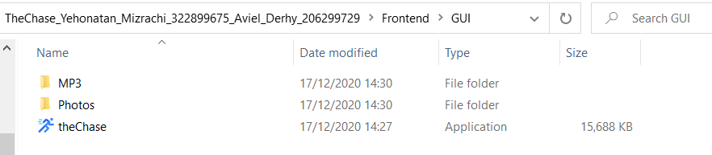

**הסבר על פתיחת socket:**

ראשית, הגדרנו את המשתנים PORT וIP. את הPORT קבענו ל5050 ואת הIP חילצנו בעזרת הפקודות: socket.gethostbyname(socket.gethostname()).

לאחר מכן, יצרנו מופע של המחלקה socket ע"י הפקודה הבאה:

socket.socket(socket.AF_INET, socket.SOCK_STREAM)

הפרמטר הראשון socket.AF_INET מגדיר את השימוש במשפחת הכתובות IPV4 והפרמטר השני socket.SOCK_STREAM מגדיר את הפרוטוקול שבו אנו רוצים להשתמש – TCP.

לאחר מכן, נקשר את החיבור שהגדרנו ל(IP, PORT) על ידי הפקודה:

socket.bind((IP, PORT))

כדי לשלוח ולקבל הודעות השתמשנו בפקודות:

socket.send(MSG), socket.recv(MAX_SIZE)

כדי לפענח את ההודעה בחזרה לstring השתמשנו במתודה .decode(‘utf-8’)

בסוף המשחק סגרנו את הsocket בעזרת המתודה close().

**צילומי מסך:**

**CLI:**

ניצחון:

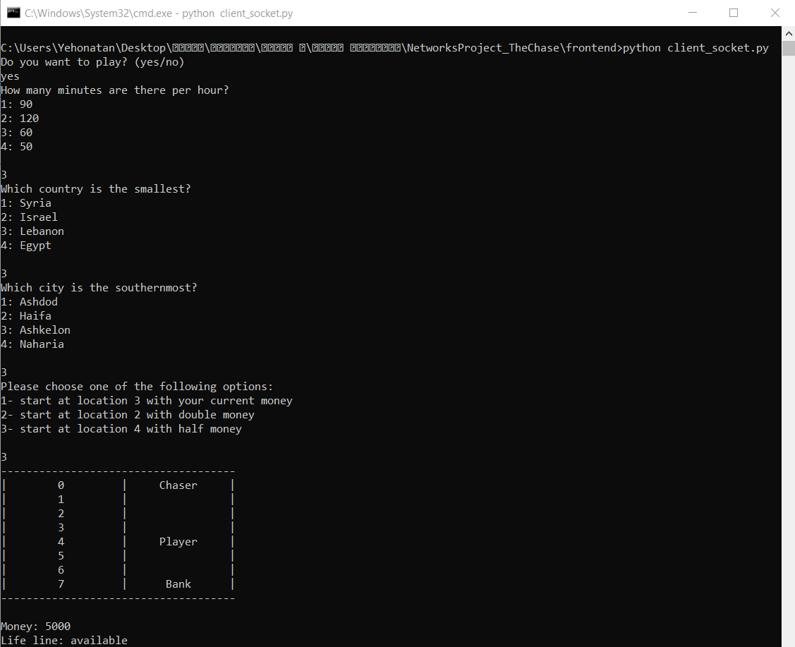

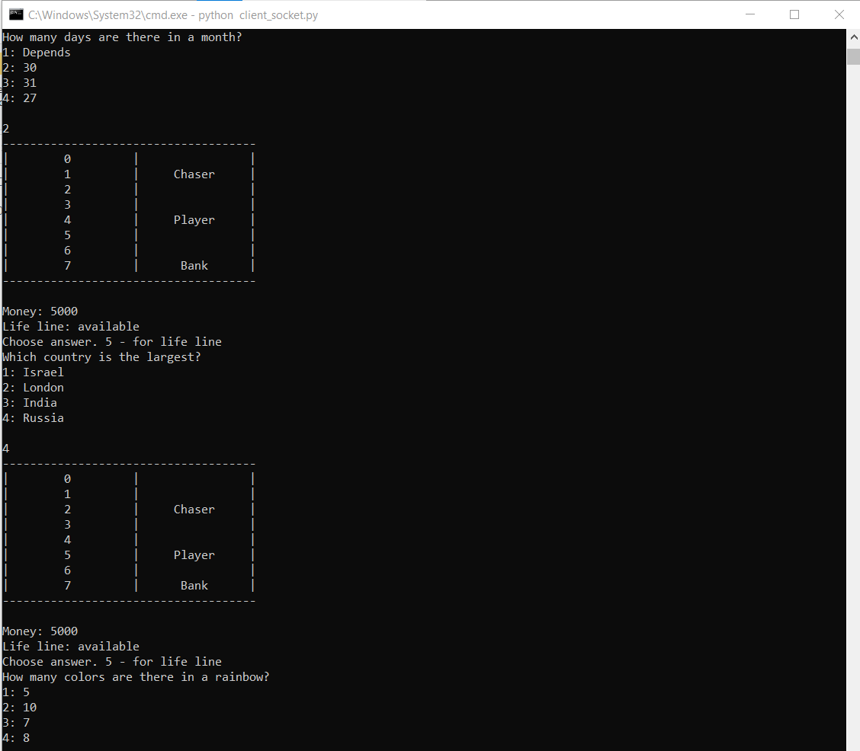

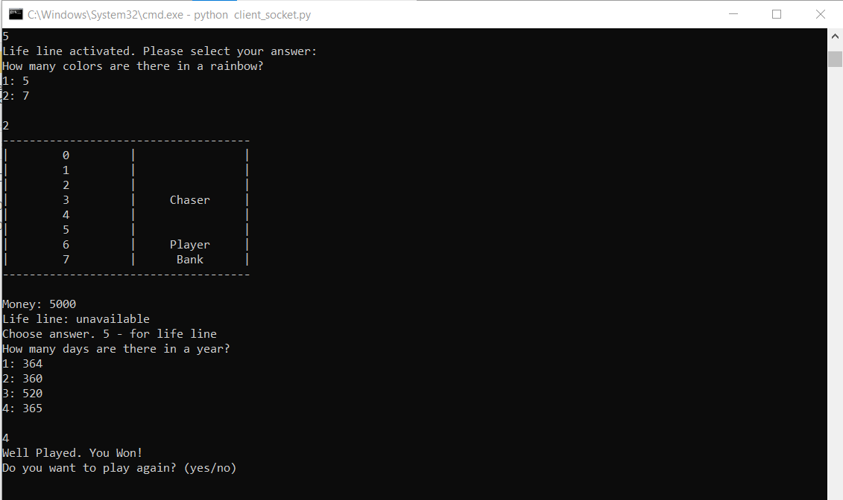

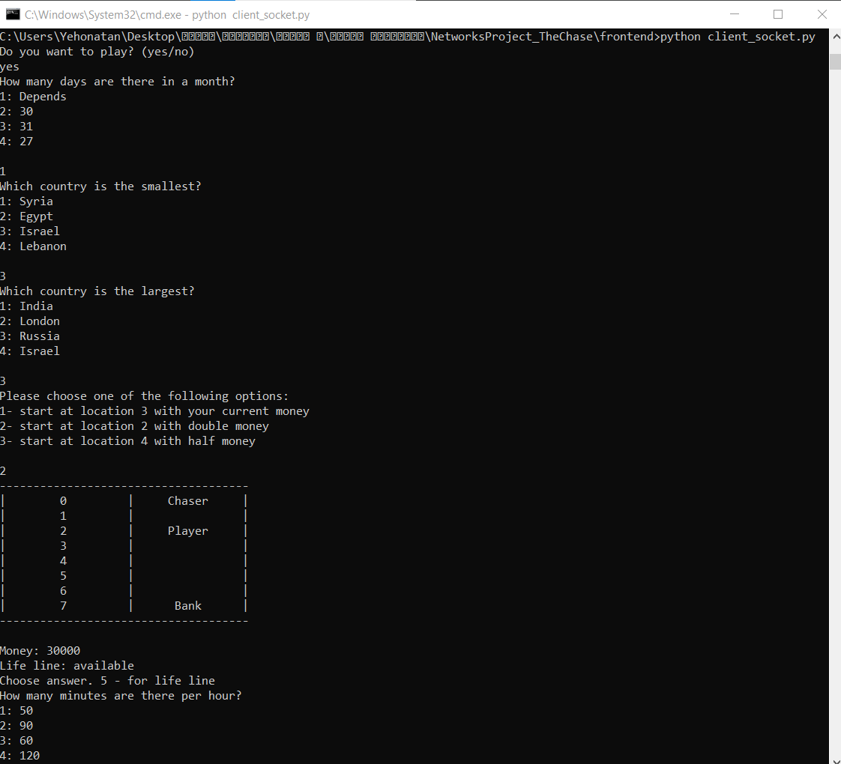הפסד:

